教研室操作手册及注意事项
www.changxianggu.com
遇到任何问题请联系畅想谷李经理：15969682390（微信同号）

第1步：平台登录
教研室账号由学校教务处提供，初始密码是123456（登陆后请及时修改）。在谷歌、火狐、搜狗等浏览器输入www.changxianggu.com，选择“大学管理端”登录
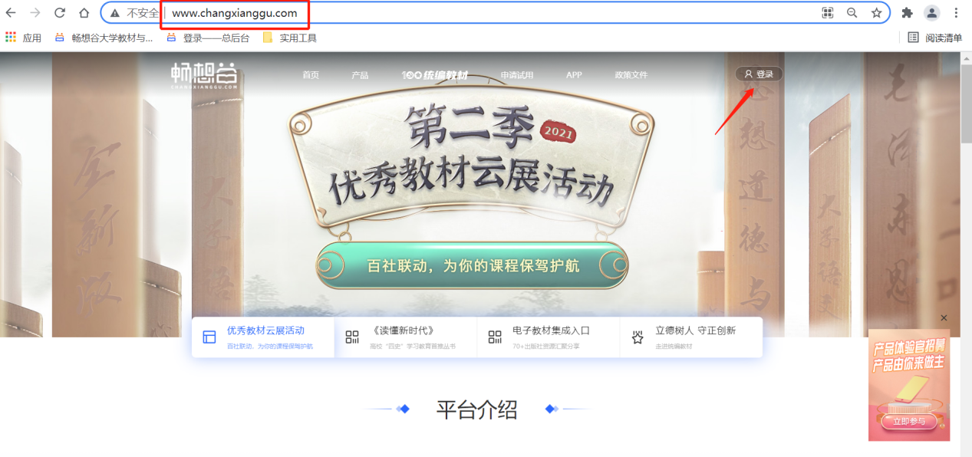
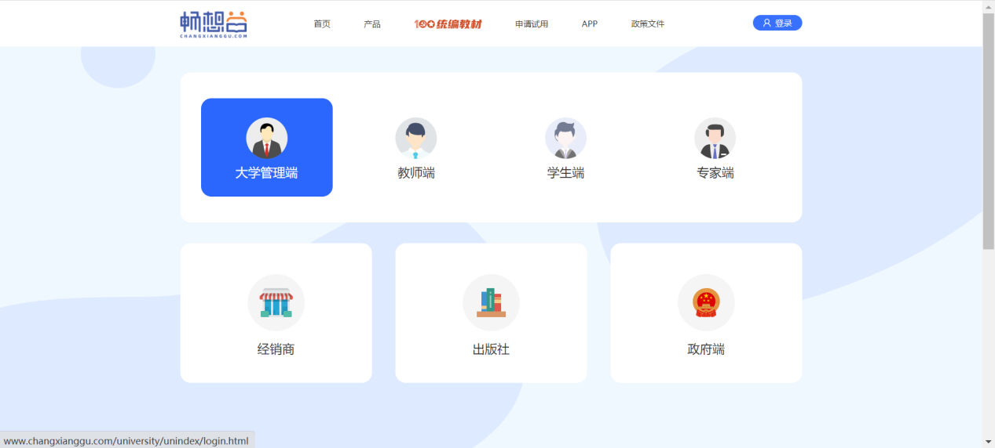
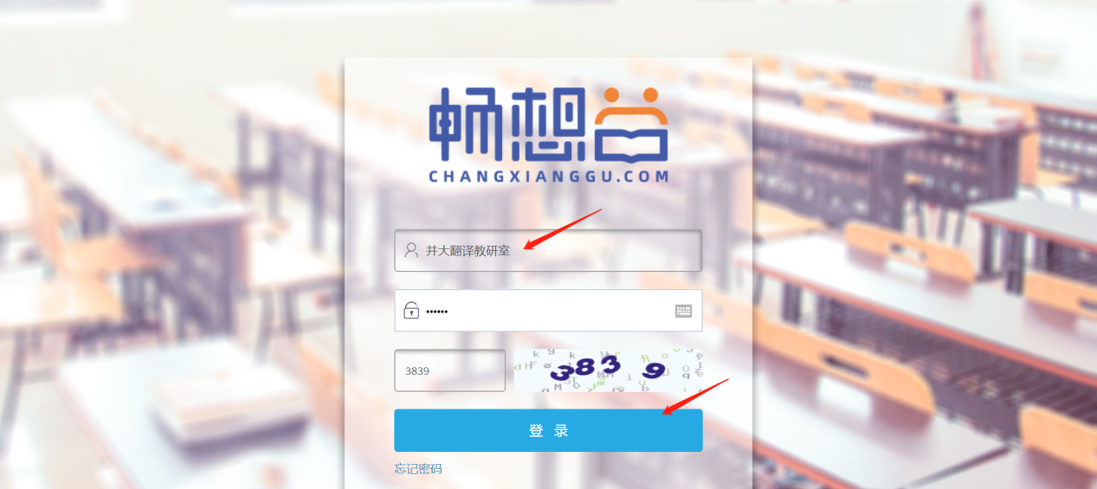

第2步：点击左侧教材管理——教材审核（把控教材质量和教材数量）
- .可以直接筛选是否选书、是否优秀教材、是否马工程等课程，快速查看
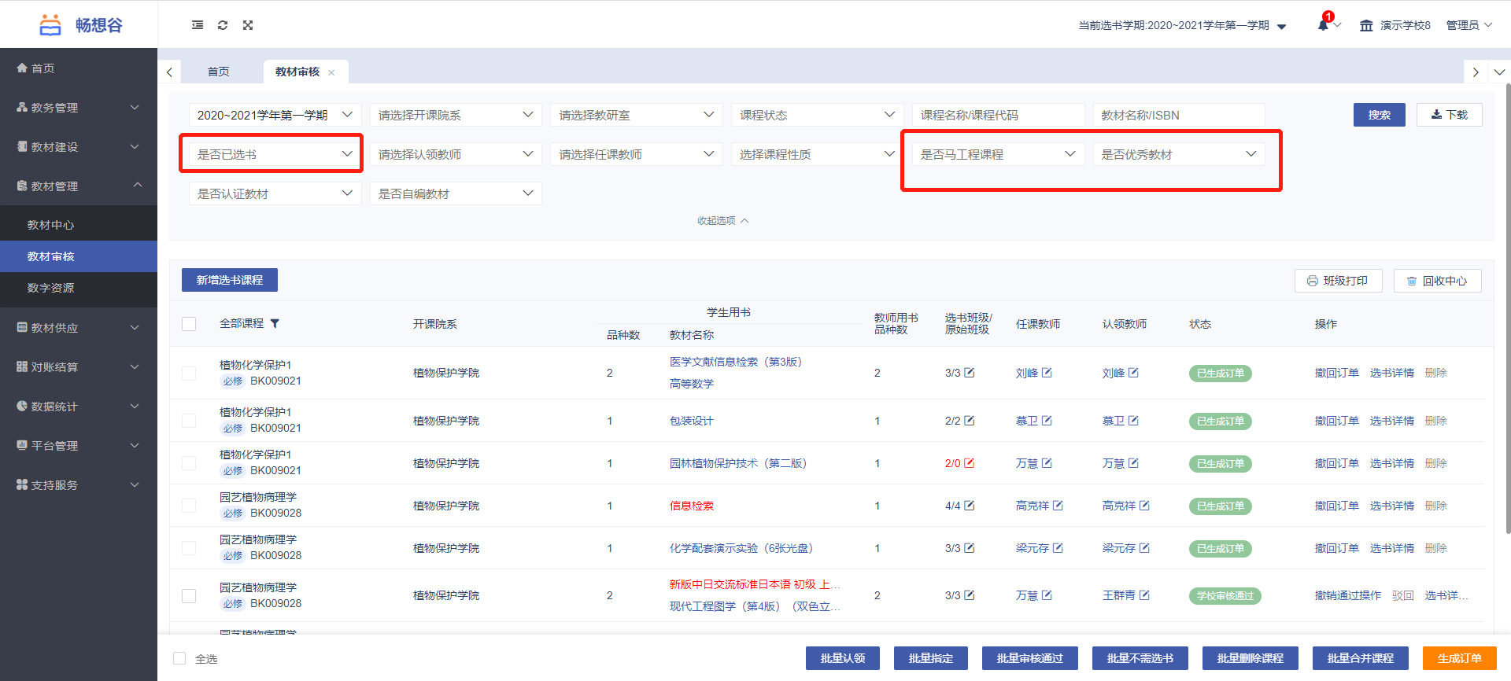
- 发现有问题的课程（教材或班级爆红）：根据实际情况对课程所选教材查看教材详情，进行驳回/删除/替换/审核操作.
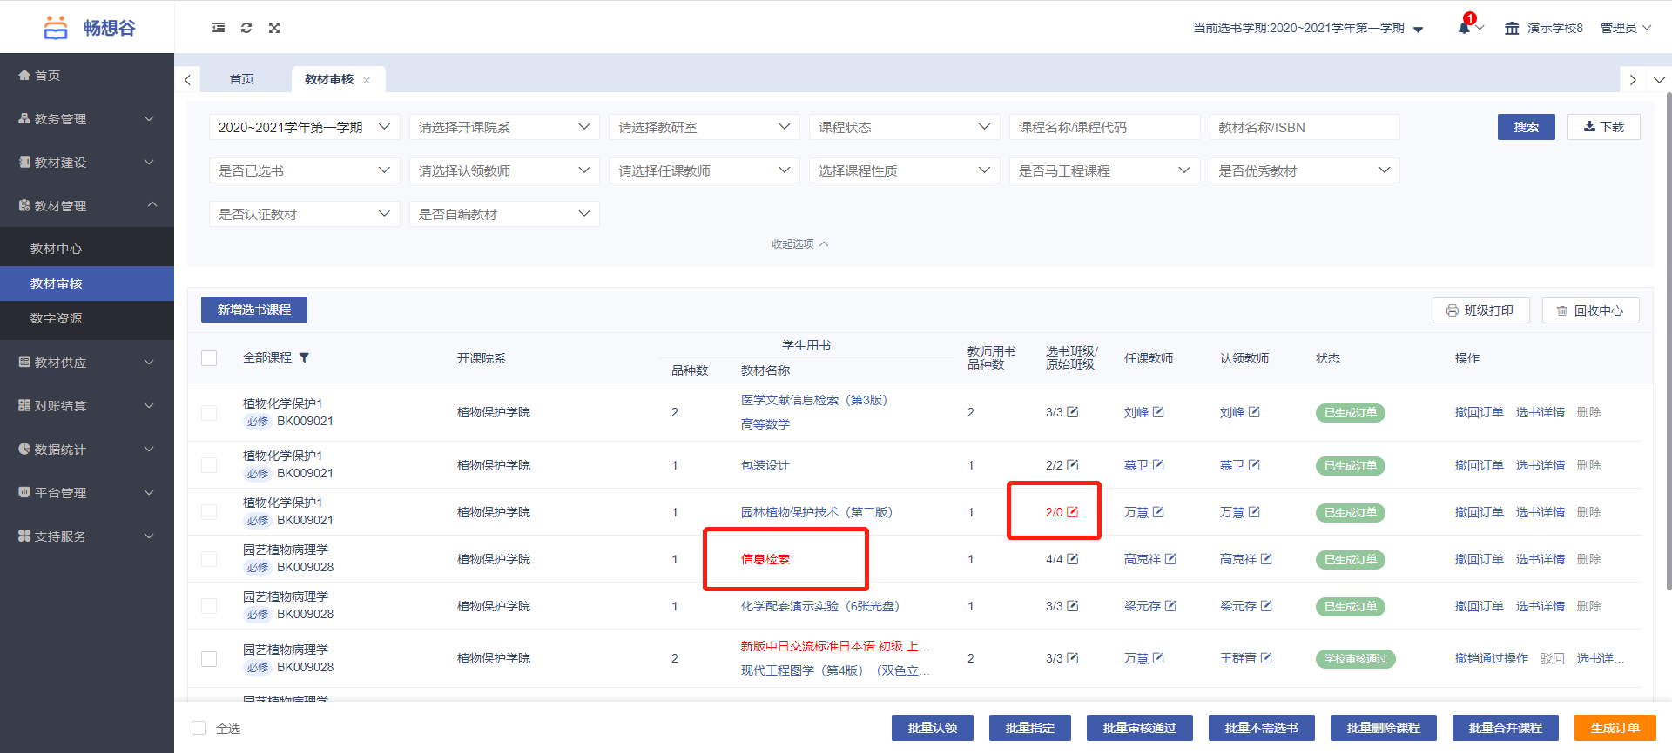

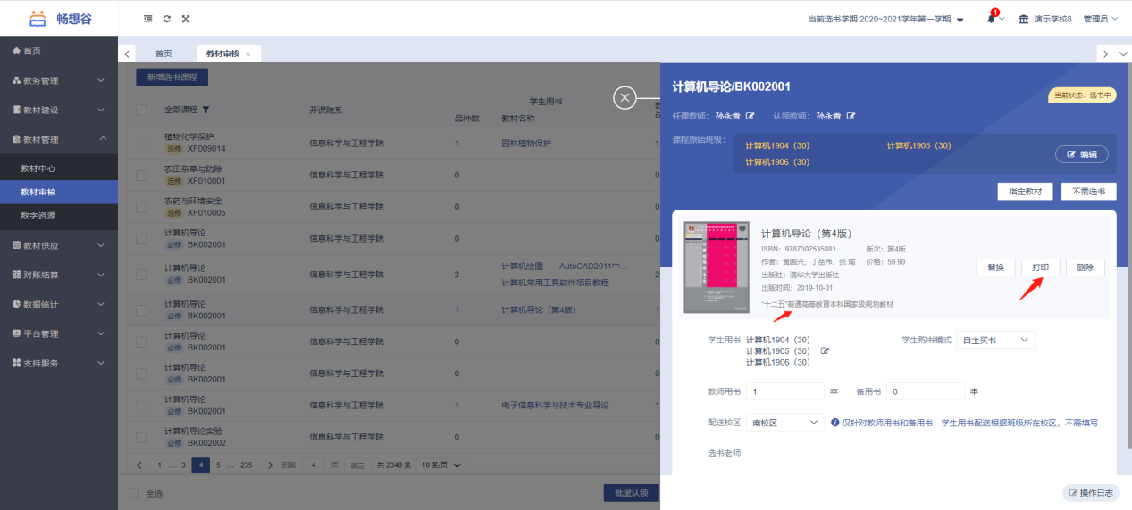
（二）.没有问题，教材审核通过（可以单条通过也可以多条批量通过），下载打印签字备案。
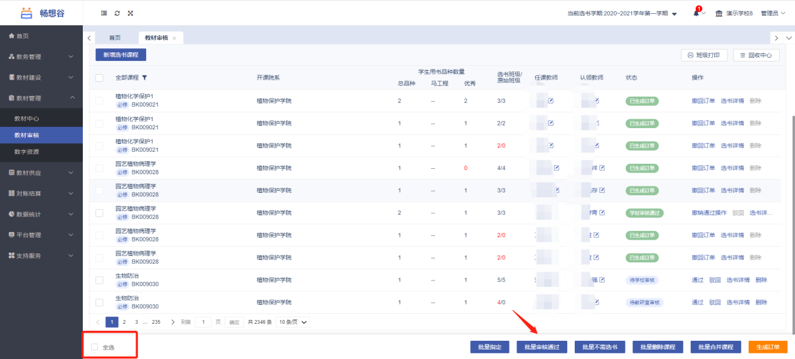
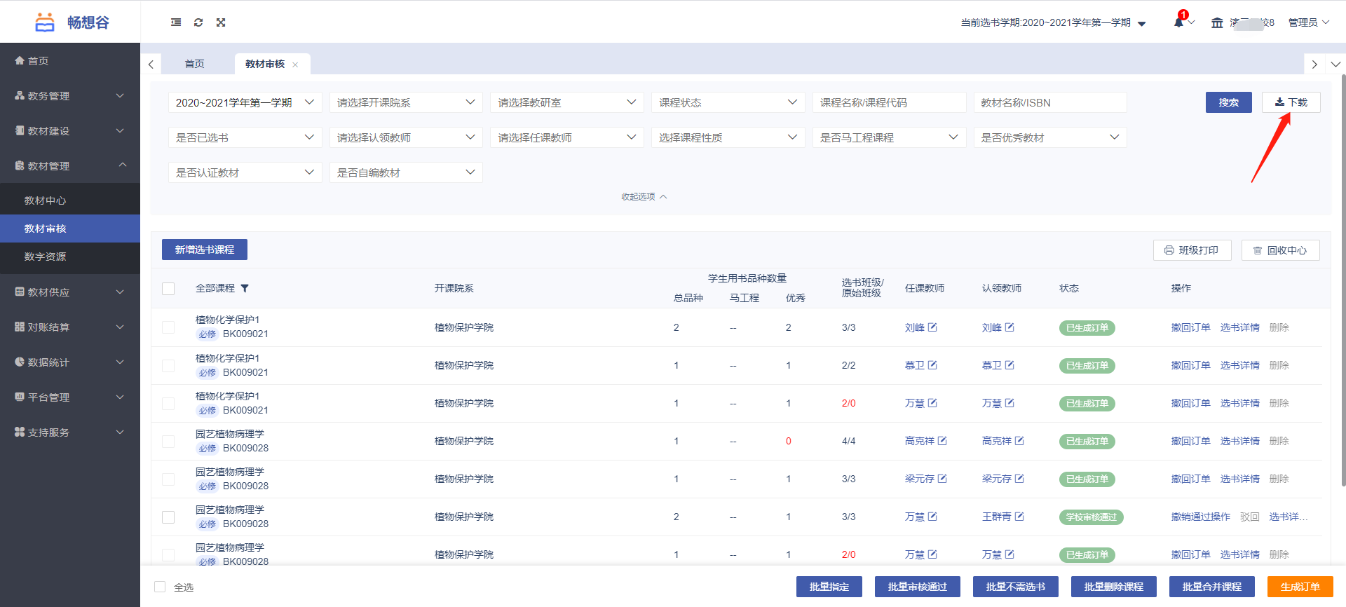
第3步：等待上级院系审核结果
无问题教研室教材工作结束
有问题（比如驳回重选），让老师重选或者教研室重新指定即可

说明：
（1）教研室只能看到本教研室承担的课程，不能看到其他教研室承担的课程。
（2）审核上下级层级为教务处——院系——教研室，上级权利大于下级。
（3）教材显示红色，说明此教材不是优秀教材，根据实际情况决定是否选用，是否审核通过。
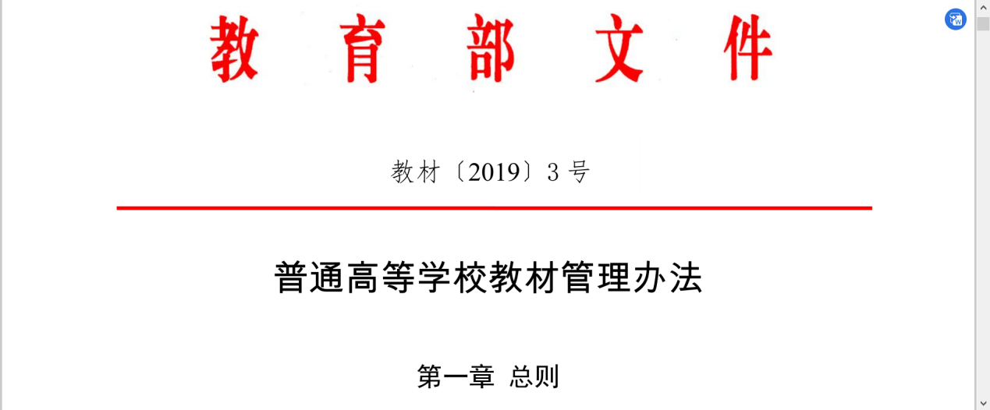
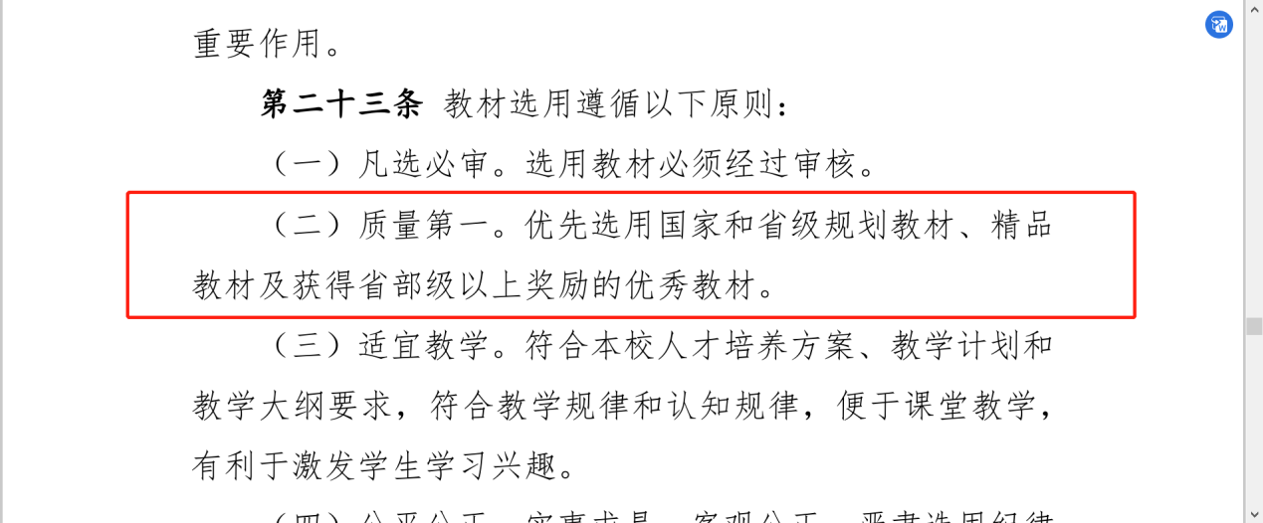
班级标红说明选书班级和原始班级不一致或者增减了班级，根据实际情况决定通过与否（询问选课老师是否符合实际教学情况）
- 马工程课程都会有马字标识，老师选择非马工程教材提交不上来
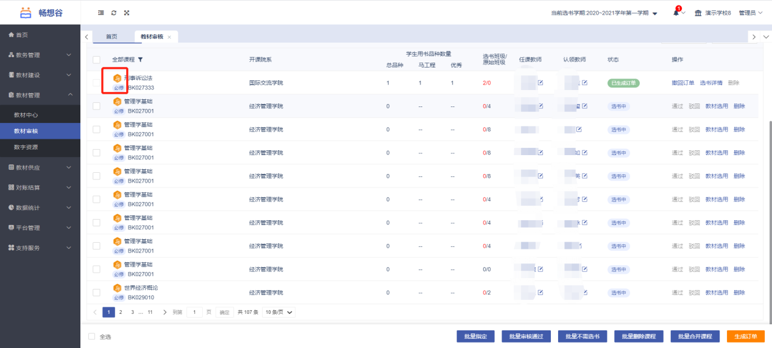

教研室操作手册及注意事项
www.changxianggu.com
遇到任何问题请联系畅想谷郭经理：19954289327（微信同号）

第1步：平台登录
教研室账号由学校教务处提供，初始密码是123456（登陆后请及时修改）。统一登陆网址为www.changxianggu.com，选择窗口“大学管理端”登录
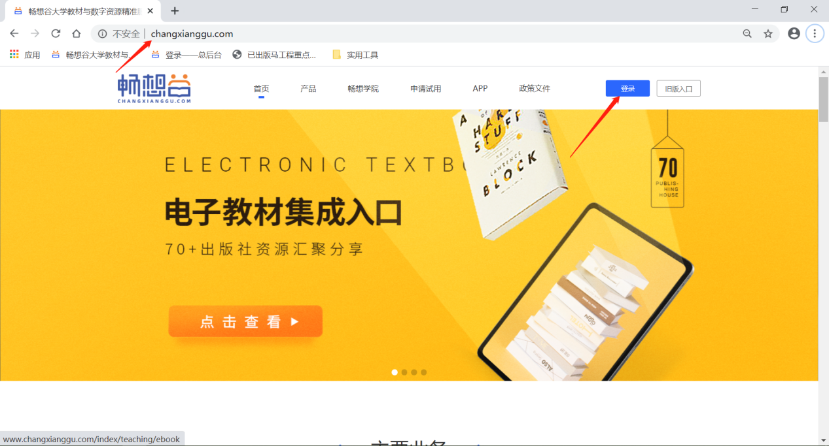
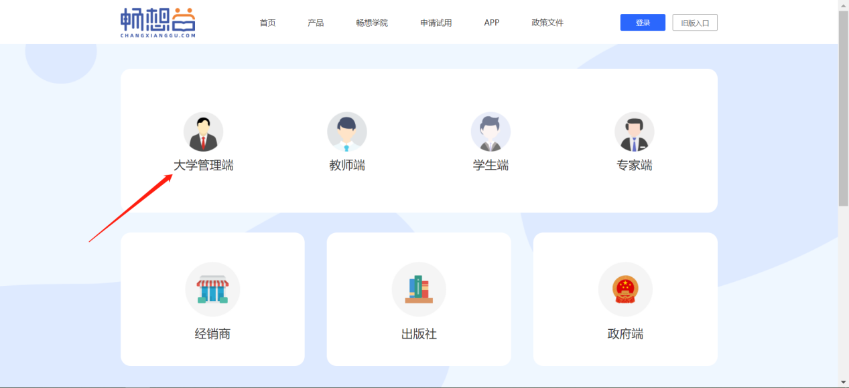

第2步：教材指定
- 教材管理——教材审核——找到相应课程，先认领一下，再点击教材选用。可以直接搜索ISBN，也可以模糊搜索找到自己需要的教材，点击选用，根据实际情况选择是否学生用书和教师用书数量，确认（价格不用管，经销商会向出版社核实）
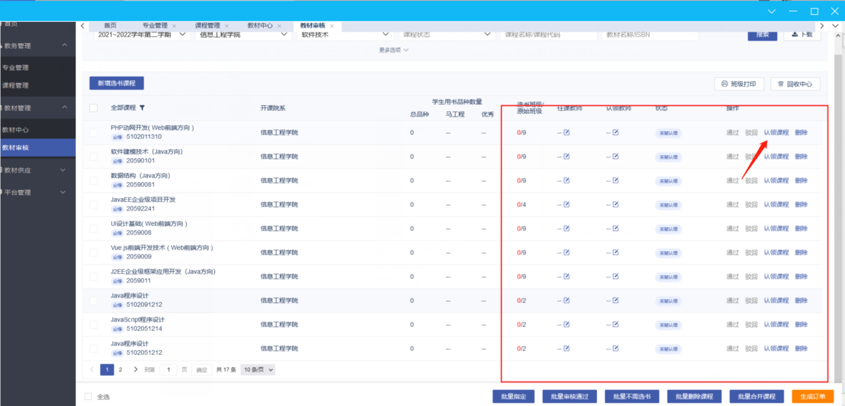
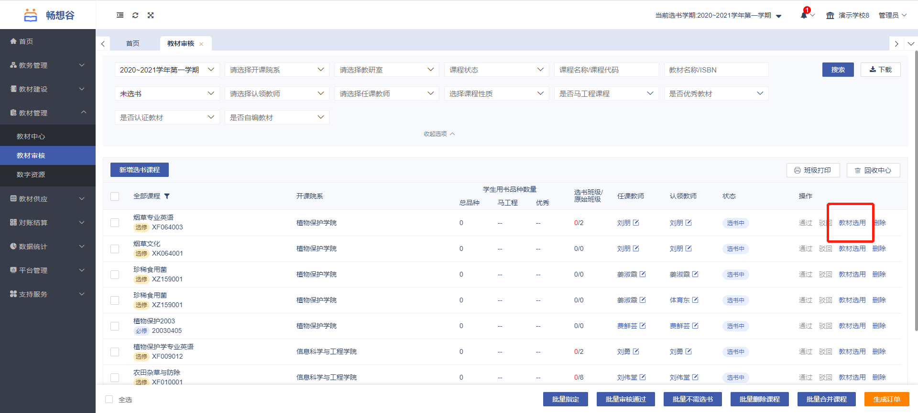
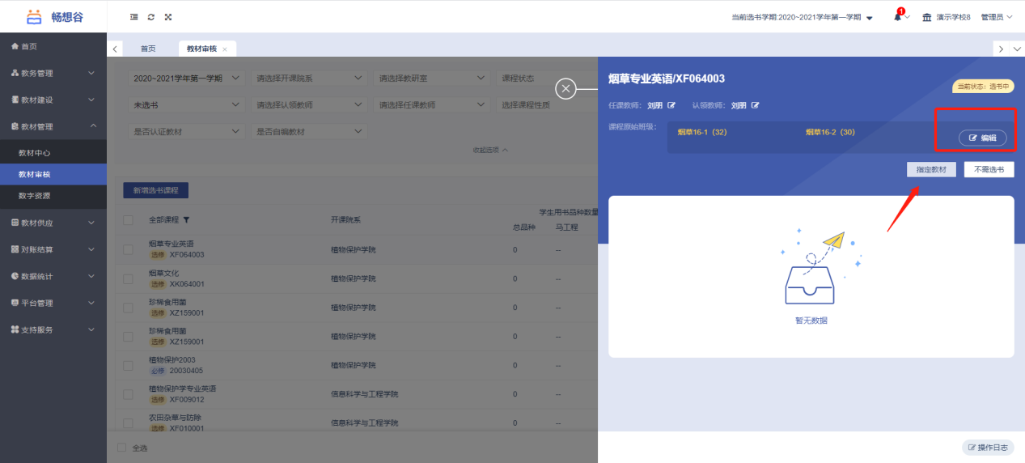
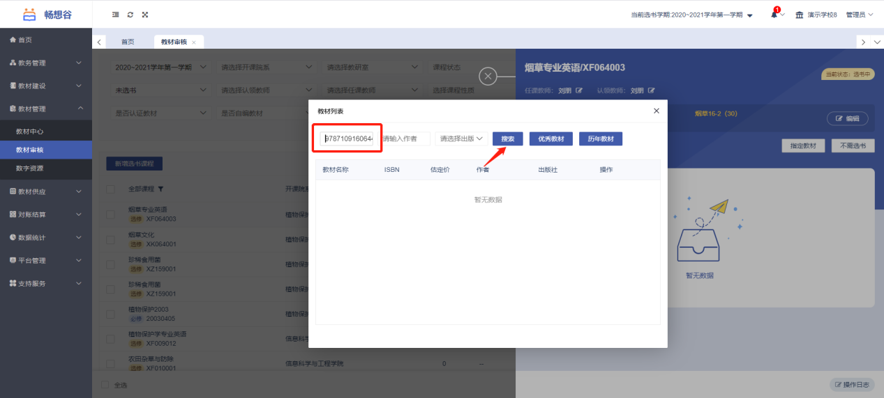
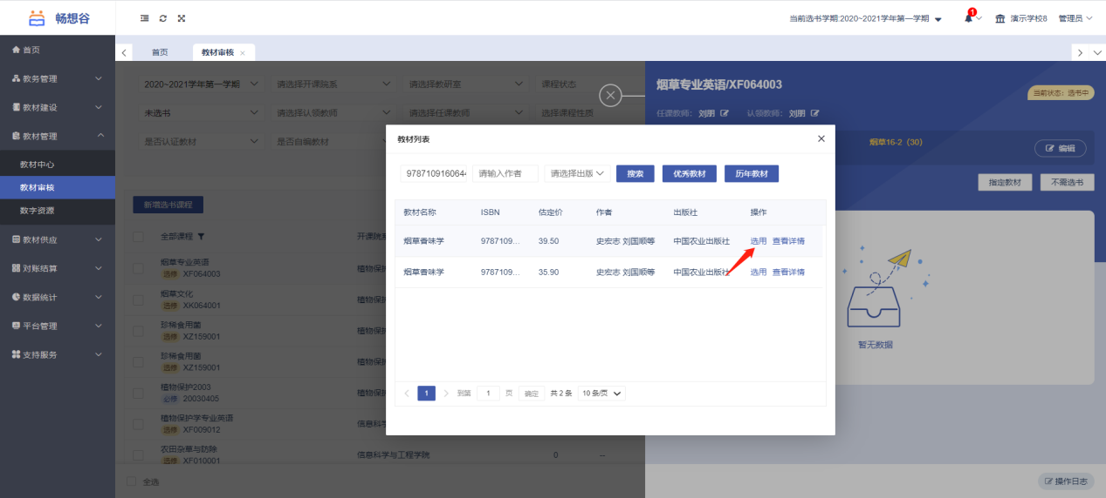
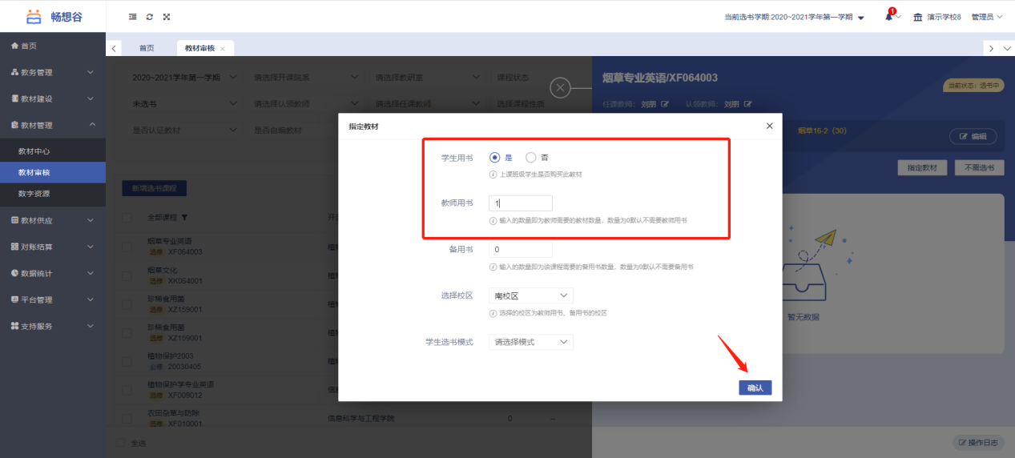
- 发现班级数量不对，点击“编辑”，根据实际情况增加或减少班级。
班级无误可忽略此步骤
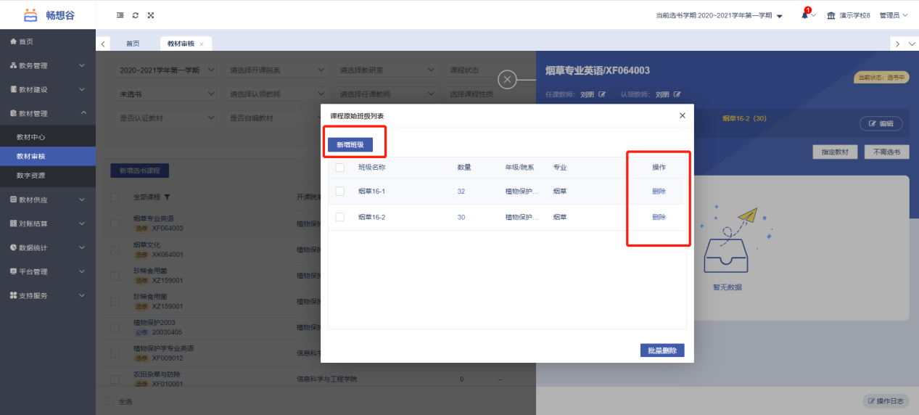
点击“确认”，教材指定完成.返回教材审核界面，对课程审核通过（可以单条也可以多条审核通过）
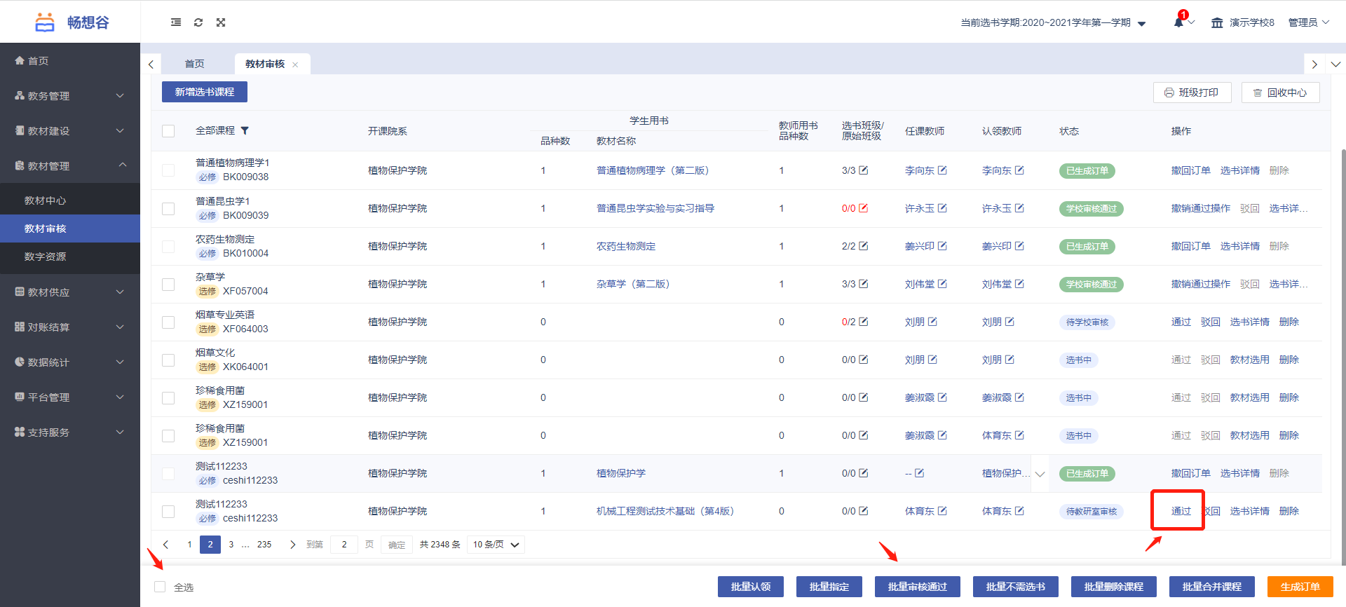
等待院系审核即可。

